**LAPORAN PRAKTIKUM**

**STATISTIKA**

**PERTEMUAN KE – 8**



**Disusun Oleh :**

**NAMA : TARISA DWI SEPTIA**

**NIM : 205410126**

**JURUSAN : TEKNIK INFORMATIKA**

**JENJANG : S1**

**Laboratorium Terpadu**

**Sekolah Tinggi Management Informatika Komputer**

**AKAKOM**

**YOGYAKARTA**

**2020**

1. **Tujuan**

* Mampu menyajikan deskripsi nilai pusat
* Mampu menyajikan deskripsi nilai dispersi

1. Praktik
2. **Praktik 1**

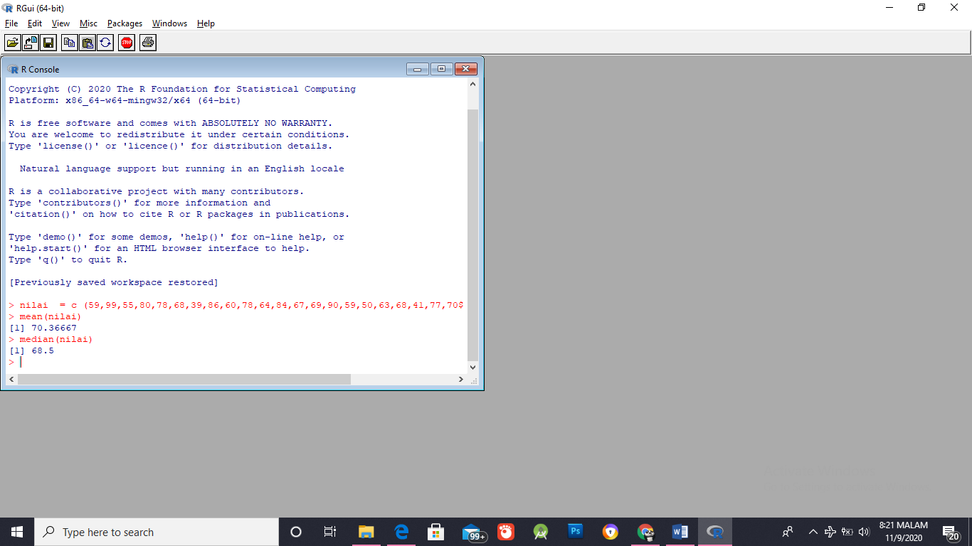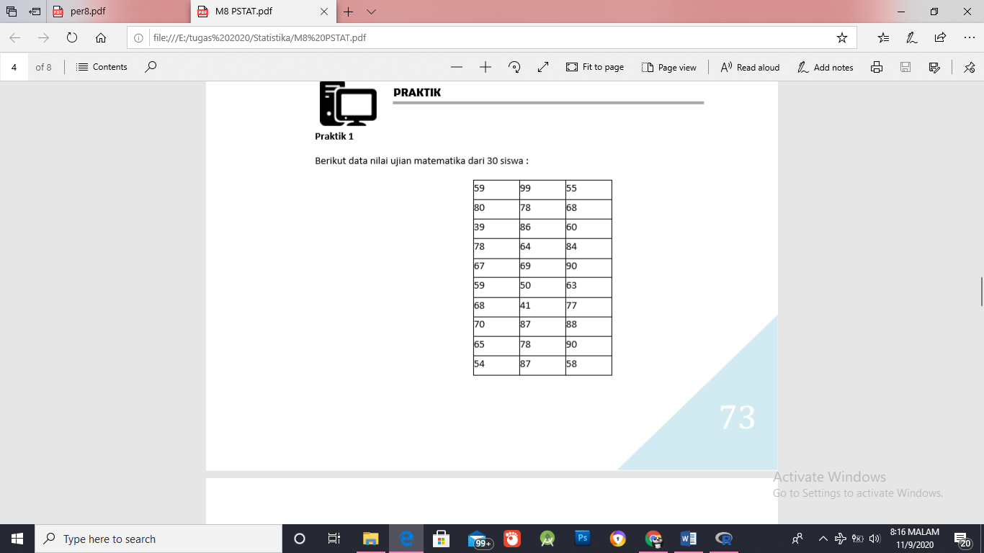Dari data 30 siswa tentukan nilai mean dan median

Pembahasan : Nilai mean dari data tersebut (70,36667) dan nilai median (68,5).

1. **Praktik 2**

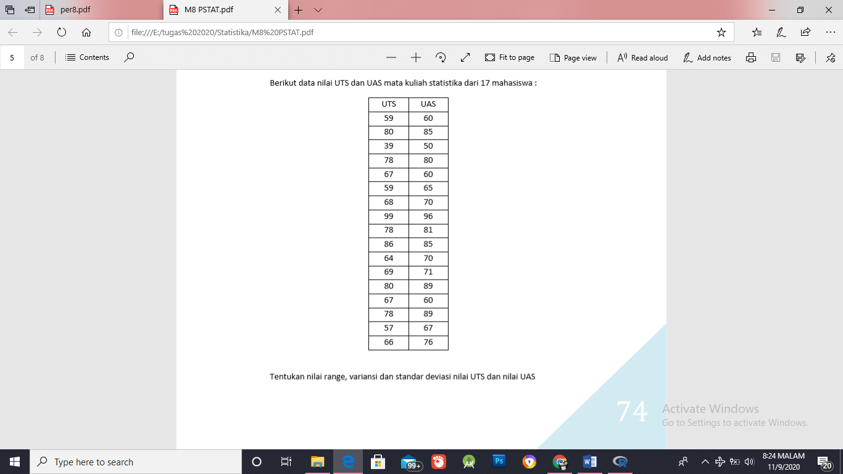Dari data nilai UTS dan UAS 17 mahasiswa, tentukan nilai range, variansi dan standar deviasi nilai UTS dan nilai UAS

* 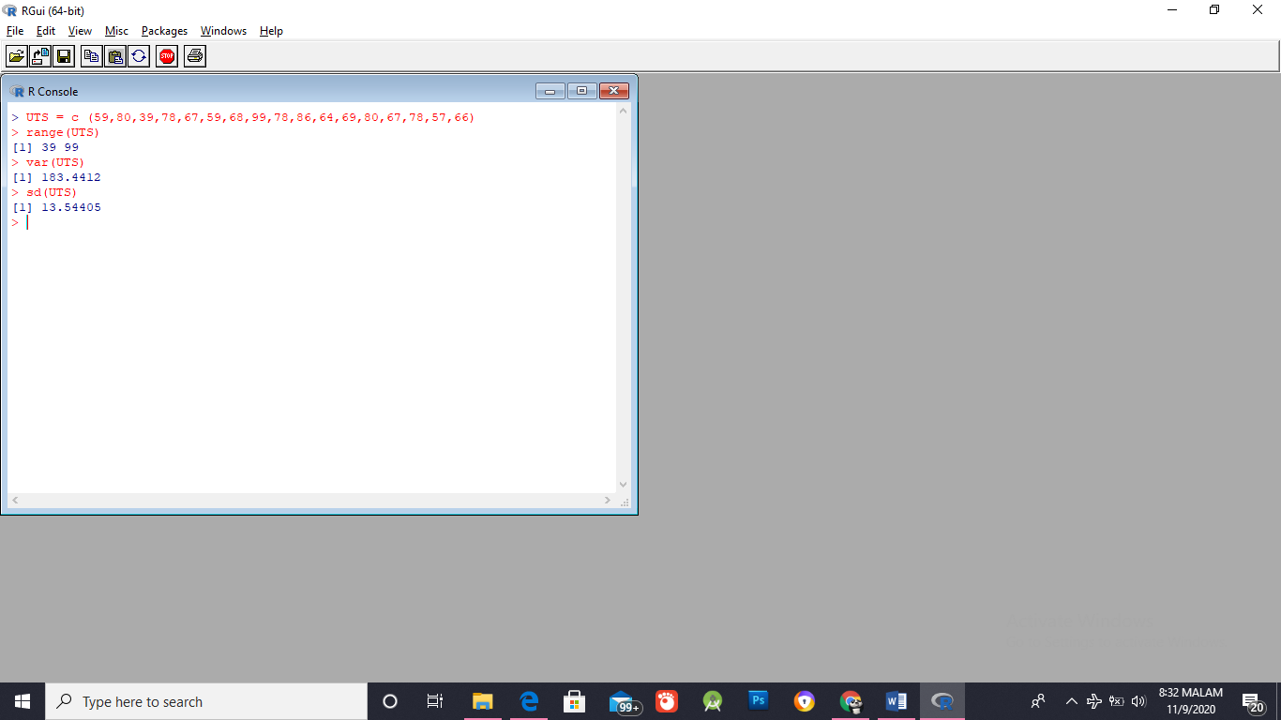UTS

Pembahasan : Nilai range 99 – 39 = 60

Nilai variansi =183.4412

Nilai simpang baku = 13.54405

* UAS

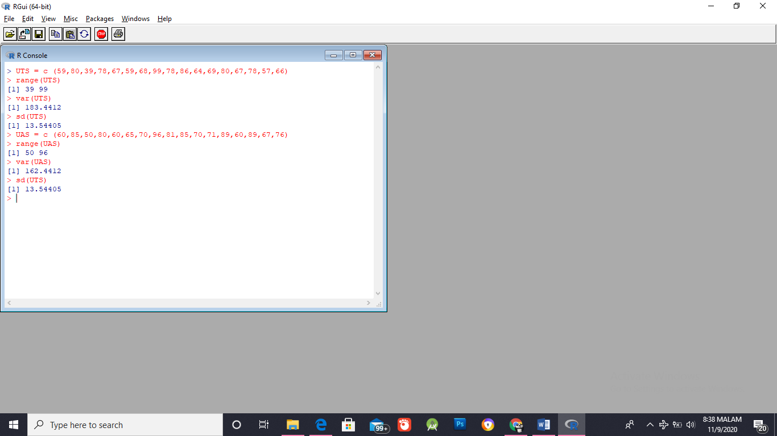

Pembahasan : Nilai range 96 – 50 = 46

Nilai variansi = 162.4412

Nilai simpang baku = 13.54405

1. **Latihan**
2. Berikut ini data panen ikan di 40 kolam (kg):

40, 35,46,51,46,32,45,37,39,40,

42, 35,50,46,48,42,44,39,36,38,

56,43,54,36,36,38,42,45,38,40,

51,34,51,39,42,41,45,47,52,49

Tentukan nilai rata-rata, median, jangkauan, variansi, dan simpang baku dari data tersebut.

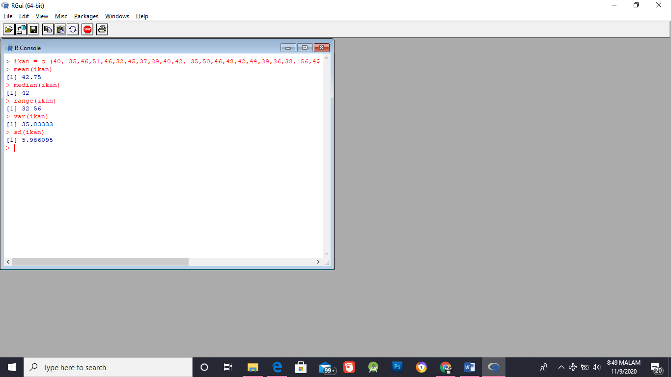

Pembahasan : Nilai mean = 42.75

Nilai median = 42

Nilai jangkauan = 56 – 32 = 24

Nilai variansi = 35.83333

Nilai SD = 5.986095

1. 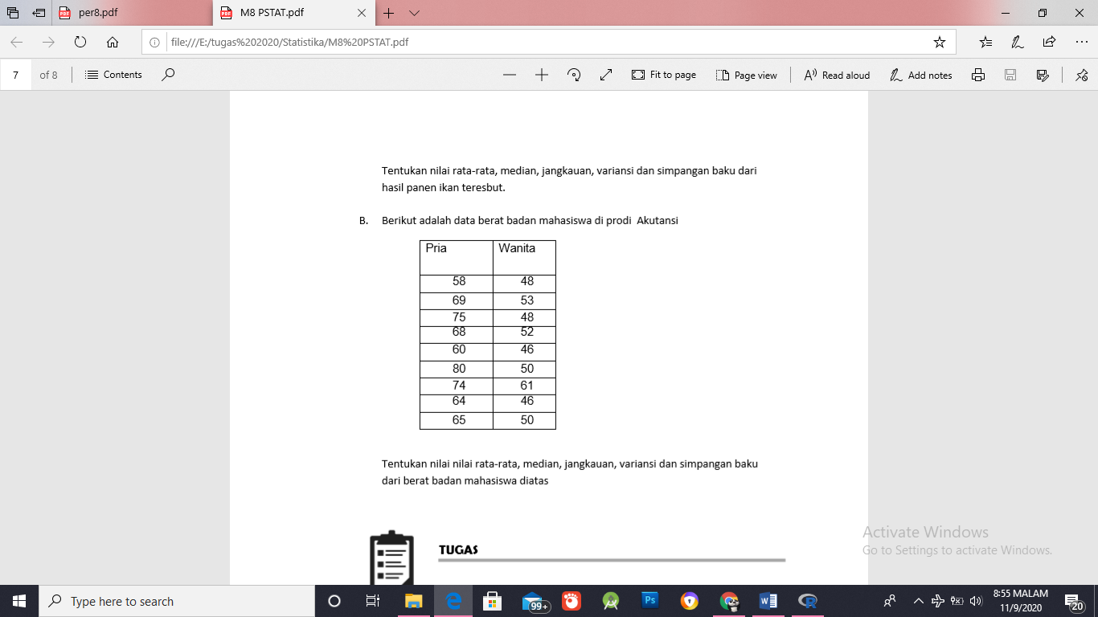Berikut adalah daftar berat badan mahasiswa prodi akuntansi

Tentukan nilai nilai rata-rata, median, jangkauan, variansi dan simpangan baku dari berat badan mahasiswa disamping

* + Pria

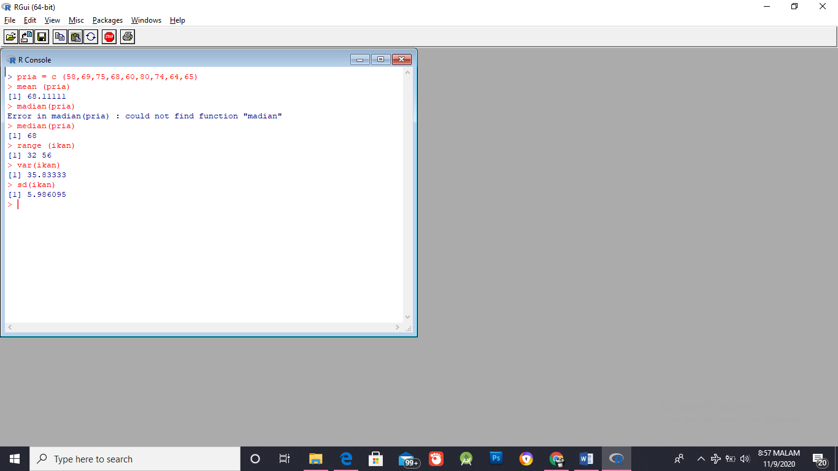

Pembahasan : Nilai mean = 68.11111

Nilai median = 68

Nilai range = 56 – 32 = 64

Nilai variansi = 35.83333

Nilai SD = 5.986095

* + Wanita

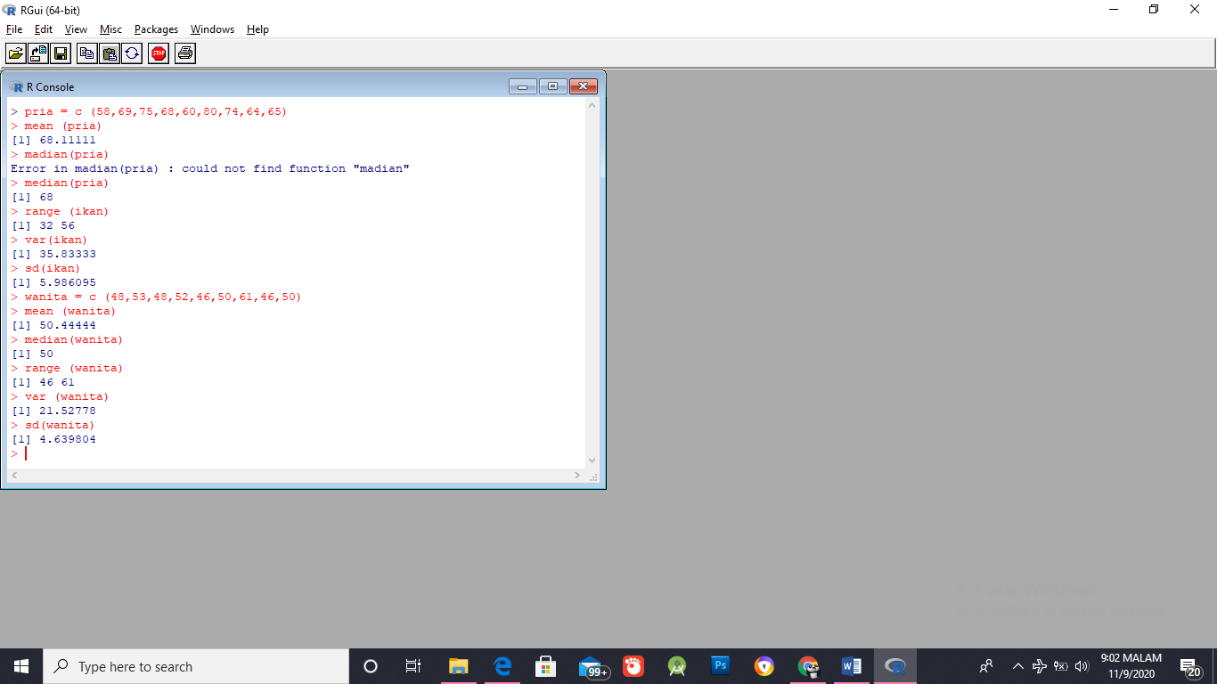

Pembahasan : Nilai mean = 50.44444

Nilai median = 50

Nilai range = 61 – 46 = 15

Nilai variansi = 21.52778

Nilai SD = 4.639804

1. **Tugas**

Berikut data berat badan sebelum dan sesudah melakukan dieti 15 mahasiswa :

Tentukan nilai , median, modus, mean, range, variansi dan standar deviasi berat badan sebelum dan sesudah diet 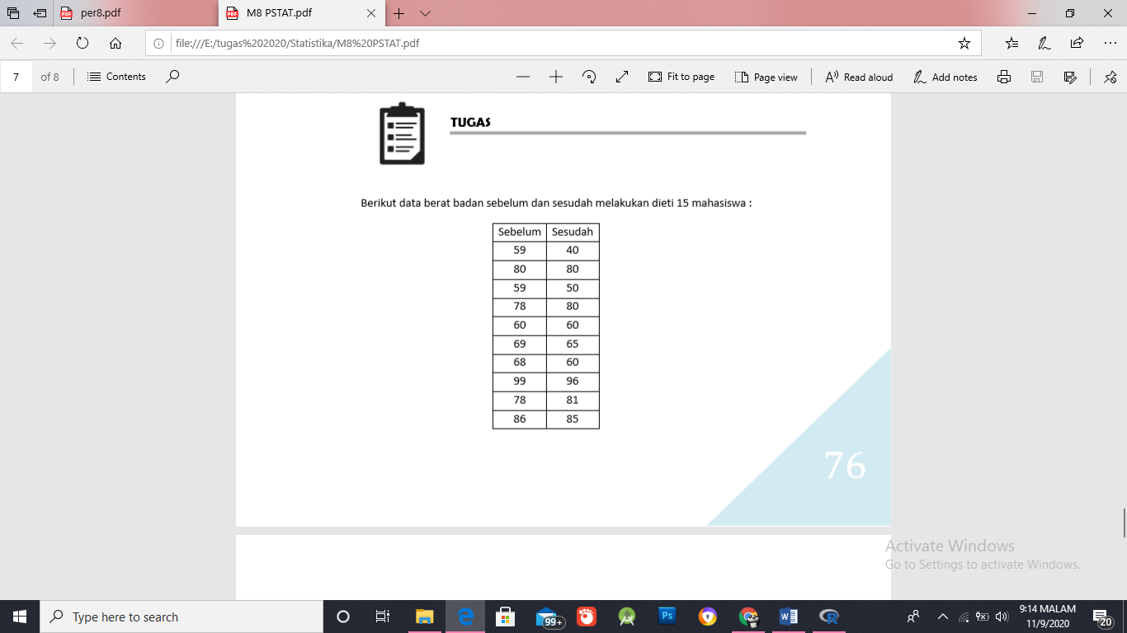

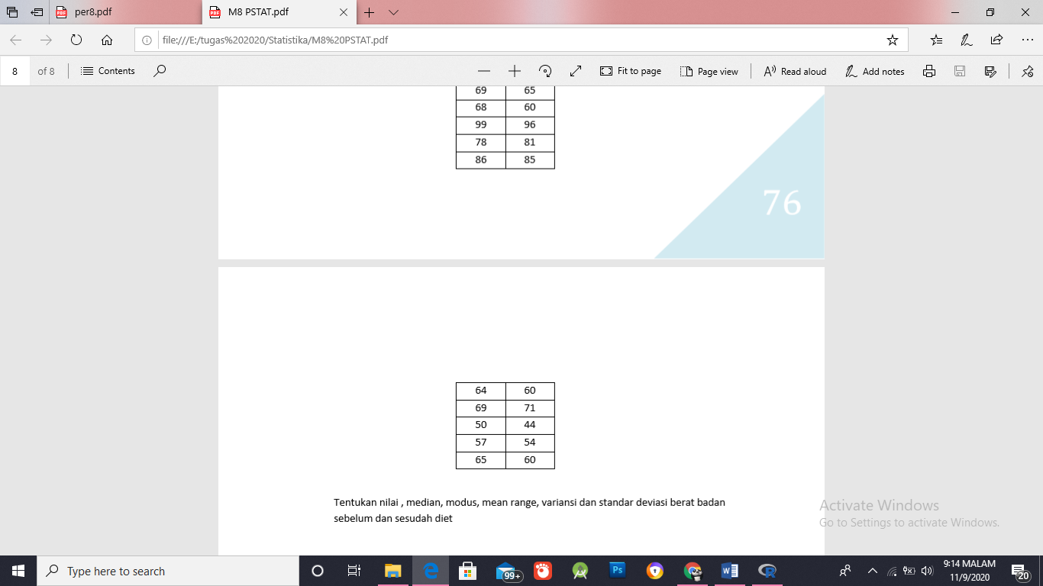

* Sebelum

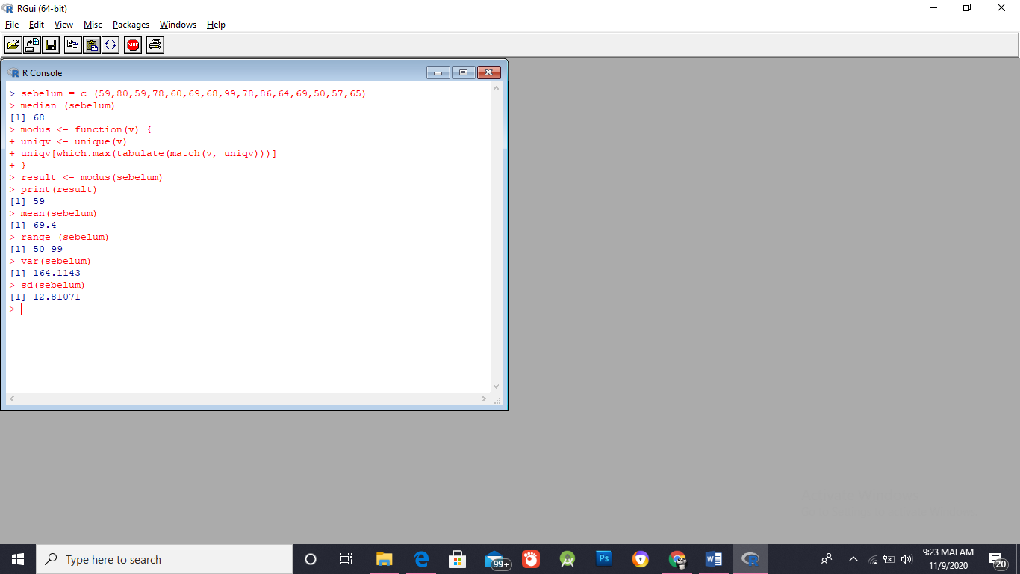

Pembahasan : Nilai median = 68

Nilai modus = 59

Nilai mean = 69.4

Nilai range = 99 – 50 = 49

Nilai variansi = 164.1143

Nilai SD = 12.81071

* Sesudah

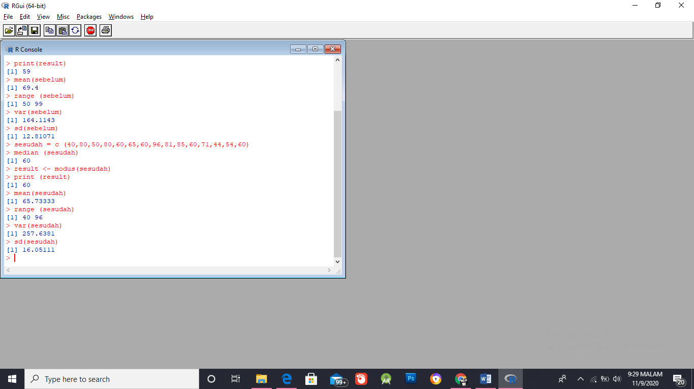

Pembahasan : Nilai median = 60

Nilai modus = 60

Nilai mean = 65.73333

Nilai range = 96 – 40 = 56

Nilai variansi = 257.6381

Nilai SD = 16.05111

1. **Kesimpulan**

Setelah melakukan praktik di atas dapat disimpulkan bahwa mahasiswa dapat melakukan menyajikan deskripsi nilai pusat dan juga mampu menyajikan deskripsi nilai disperse.